Chaosvermittlung MV 2020

1. Begrüßung und Eröffnung der Mitgliederversammlung
Begrüßung durch Versammlungsleiter*in Sandra Schweighart
Protollführer*in: Sandra Schweighart
Zeit: 29.12.2021 19:00 Uhr
Ort: Die Versammlung findet online statt, eingeladen waren nur Vereinsmitglieder, denen die URL und ein Zugangscode zugeschickt wurden. https://bbb.binary-kitchen.de/b/ver-emo-brl-bpw
2. Feststellung der ordnungsgemäßen Einladung und Beschlussfähigkeit
6 Teilnehmer*innen
Die ordnungsgemäße Einladung und Beschlussfähigkeit wurde festgestellt
Es wurden vorab keine weiteren Anträge eingereicht.
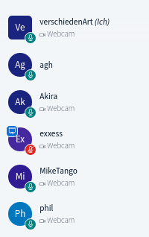
3. Jahresbericht des Vorstands für das abgelaufene Kalenderjahr
Bericht von Phil: 2020 wurde der Verein erfolgreich eingetragen, wodurch entsprechend Gebühren angefallen sind
Es wurde alles Zubehör katalogisiert und inventarisiert, Telefone instandgesetzt und sortiert.
Außerdem wurde ein Hänger gekauft, der zukünftig ausgebaut und repariert werden soll, um Zubehör auf Veranstaltungen zu transportieren und um als Raum auf Veranstaltungen zu fungieren.
Diverse Veranstaltungen wurden aufgrund der Pandemie abgesagt.

4. Finanzbericht des Schatzmeisters
Der Schatzmeister Christian Staudte stellt den Finanzbericht vor
Kosten u. a.: Vereinsgründung, Kisten und Zubehör für Inventarisierung, Hängerkauf und Anmeldung des Hängers, 140€ waren zum Jahresende noch in der Vereinskasse
Ausgaben insgesamt ~1.200€
Einnahmen: nur Mitgliederbeiträge
Einnahmenüberschussrechnung wird noch nachgereicht und dem Protokoll angehängt.

5. Aussprache über die Berichte und Entlastung des Schatzmeisters und des Vorstands
Abstimmung im Besprechungschat der Versammlung per Zeichen: +(Zustimmung), 0 (Enthaltung), - (Gegenstimme)
Der Entlastung des Schatzmeisters und des Vorstands wurde einstimming zugestimmt
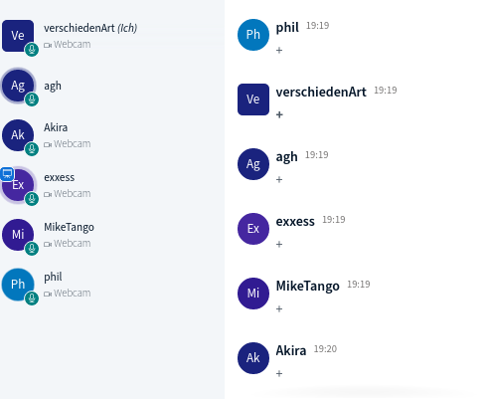
6. Verschiedenes / Stimmen aus der Mitgliedschaft
Ideen für den Hängerausbau
7. Schlusswort des Vorsitzenden
Damit ist die MV für 2020 erfolgreich abgeschlossen. Danke an alle Teilnehmer*innen.

